RFM-анализ клиентской базы аптечной сети
Основной мотив исследования: скоро сезон спадет и выручки в аптеке начнут падать. У ребят есть механизм СМС-рассылок, но они не хотят тратить бюджеты впустую - они хотят провести персонализированную рассылку.
Идея: нет смысла предлагать персональную скидку для повышения среднего чека тем, кто вообще покупал один раз и то аскорбинку.
Цели исследования:
- Провести классификацию пользователей
- Сформировать рекомендации - какой группе пользователей что предлагать

Оглавление
Короткое саммари 3
Содержательная часть 5
Выводы 10

Короткое саммари
- как выбирали метрики для анализа

Для анализа понадобятся данные обо всех покупках, совершенных всеми клиентами, у которых есть бонусная карта т.к. именно она позволяет идентифицировать клиента, суммы всех этих покупок. Метрики выбирались исходя из основ RFM – анализа.

- почему именно такие метрики
Выбраны метрики:
-частота покупок
-давность покупок
-сумма покупок
В каждой метрике есть грейдная система (1- хорошо, 2 – норма, 3 – плохо). Ожидается 27 сегментов клиентов.

Таблицы для анализа: bonuscheques
Содержит в себе нужные метрики:
Таблица с информацией о транзакциях по бонусной системе.
- datetime - дата и время совершения транзакции
- shop - название аптеки
- card - номер бонусной карты
- bonus_earned - количество начисленных бонусов
- bonus_spent - количество потраченных бонусов
- summ - сумма чека
- summ_with_disc - сумма чека с учетом скидок и списаний бонусов
- doc_id - номер документа

Если в момент покупки касса была в оффлайн-режиме, то вместо номера карты записывается зашифрованная последовательность символов. В таком случае номер карты силами этой базы данных никак восстановить нельзя.

Т.к. нет другой информации о покупателях будем использовать номер бонусной карты.

- какие ваши основные гипотезы
Гипотеза 0.
Разные группы клиентов требуют разного подхода.
Гипотеза 1.
Основная часть выручки формируется ограниченной группой наиболее активных клиентов, поэтому необходимо выделить наиболее ценные сегменты для удержания. Для проверки гипотезы предлагается использовать АВС-анализ по выручке клиентов.

Гипотеза 2.
Клиенты отличаются по уровню вовлеченности, часть из них совершает только 1 покупку и не возвращается (2686 покупателей).
При анализе порогов F было выявлено распределение клиентов, которые совершили одну покупку или несколько покупок, а также определились постоянные покупатели (>=5 покупкам)

Гипотеза 3.
Клиенты, которые давно не совершали покупок, имеют высокий риск ухода и требуют отдельных мероприятий по возврату.
Клиенты были разделены на 3 группы при вычислении пороговых значений R.

- ваш ход рассуждений

Покупки без идентифицируемой бонусной карты исключены из клиентского RFM-анализа, поскольку невозможно достоверно связать их с конкретным человеком.
Можно отдельно показать количество таких покупок: долю чеков без карты, сумму таких чеков, долю выручки.
Пороговые значения:
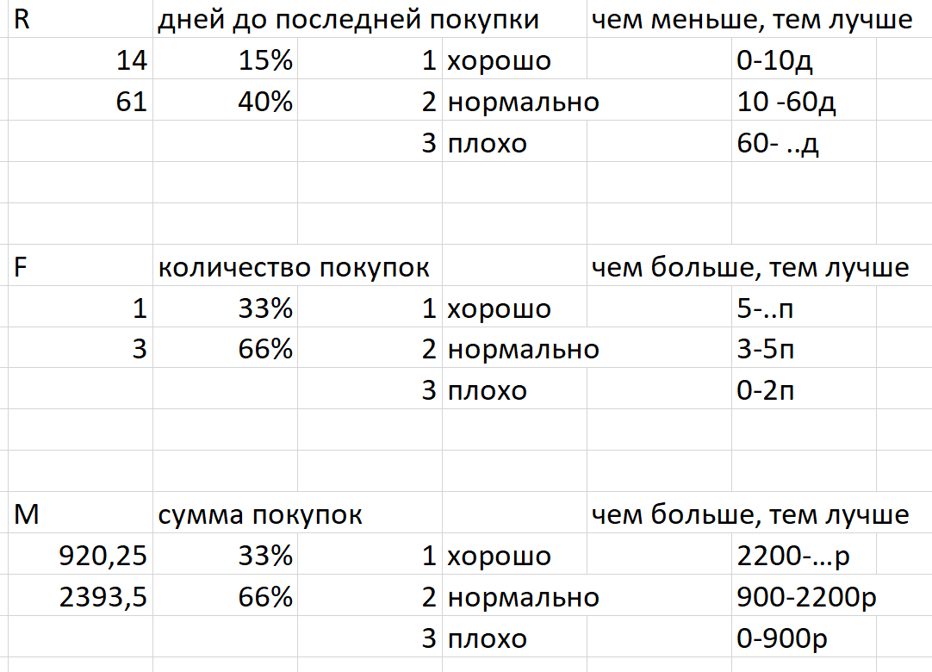
В документе rfm_thresholds представлена методика определения пороговых значений.
На листе Query result представлены итоговые значения порогов и сегментация клиентов.
На листах R,F,M представлена сводная таблица и гистограмма, отражающая значения, на основе гистограммы подобраны пороговые значения

Содержательная часть
Запрос №1. Таблица с кол-вом покупок, суммой покупок, дней с последней покупки
- словесное описание запроса и цель, которую хотите достичь
Запрос собирает данные для анализа покупок, у которых указана бонусная карта, происходит подсчет суммы покупки, количества покупок, дней с последней покупки. Чтобы определить количество дней с последней покупки берется максимальная дата из всего набора данных (09.06.2022).
- код запроса
WITH client_metrics AS (
SELECT
card,
COUNT(*) AS frequency,
SUM(summ_with_disc) AS monetary,
MAX(datetime::date) AS last_purchase_date
FROM bonuscheques
WHERE card NOT LIKE '%-%'
[[AND {{datetime}}]]
GROUP BY card
),
-- Выделить максимальную дату покупки по всему набору данных это 09.06.2022
analysis_date AS (
SELECT
MAX(datetime::date) AS analysis_date
FROM bonuscheques
WHERE card NOT LIKE '%-%'
[[AND {{datetime}}]]
)
-- теперь вывести данные из 1го запроса, но с количеством дней после последней покупки от даты 09.06.2022
SELECT
c.card,
c.frequency,
c.monetary,
c.last_purchase_date,
a.analysis_date,
a.analysis_date - c.last_purchase_date AS recency
FROM client_metrics c
CROSS JOIN analysis_date a
- описание полученных результатов и промежуточные выводы
В результате выполнения запроса был получен dataset, который в дальнейшем использован для определения порогов. На основании данных создан документ rfm_thresholds, где ведется дальнейшая аналитика.

Запрос № 2. Итоговый RFM анализ
- словесное описание запроса и цель, которую хотите достичь
Запрос включает в себя запрос №1 и на основе полученных данных сегментирует клиентов. Пороговые значения взяты из документа rfm_thresholds.
- код запроса
WITH client_metrics AS (
SELECT
card,
--покупки
COUNT(*) AS frequency,
--сумма
SUM(summ_with_disc) AS monetary,
--последняя дата покупки
MAX(datetime::date) AS last_purchase_date
FROM bonuscheques
WHERE card NOT LIKE '%-%'
[[AND {{datetime}}]]
GROUP BY card
),
analysis_date AS (
SELECT
MAX(datetime::date) AS analysis_date
FROM bonuscheques
WHERE card NOT LIKE '%-%'
[[AND {{datetime}}]]
),
client_rfm AS (
SELECT
c.card,
c.frequency,
c.monetary,
c.last_purchase_date,

a.analysis_date,
--Recency
(
a.analysis_date - c.last_purchase_date
) AS recency
FROM client_metrics c
CROSS JOIN analysis_date a
),
rfm_scored AS (
SELECT
c.*,
-- R score
CASE
WHEN c.recency < 14 THEN 1
WHEN c.recency < 61 THEN 2
ELSE 3
END AS r_score,
-- F score
CASE
WHEN c.frequency >= 5 THEN 1
WHEN c.frequency >= 3 THEN 2
ELSE 3
END AS f_score,
-- M score
CASE
WHEN c.monetary >2200 THEN
WHEN c.monetary > 900 THEN 2
ELSE 3
END AS m_score
FROM client_rfm c
)
SELECT
card,
frequency
monetary,
last_purchase_date,
analysis_date,
recency,
r_score,
f_score,
m_score,
-- итоговый RFM сегмент
CONCAT(
r_score,
f_score,
m_score
) AS rfm_segment
FROM rfm_scored

- описание полученных результатов и промежуточные выводы
В результате выполнения запроса была выполнена сегментация клиентов. В итоге получилось 27 сегментов. Запрос содержит фильтры, которые предполагается использовать для проекта в блоке Metabase.
Сегменты:
111
112
113
121
122
123
131
132
133
211
212
213
221
222
223
231
232
233
311
312
313
321
322
323
331
332
333

Запрос № 3. ABC - анализ
- словесное описание запроса и цель, которую хотите достичь
Запрос производит АВС – анализ, на основе которого происходит выделение ВИП-клиентов, тестирование гипотезы 1.
- код запроса
WITH client_revenue AS (
SELECT
card,
SUM(summ_with_disc) AS revenue
FROM bonuscheques
WHERE card NOT LIKE '%-%'
[[AND {{datetime}}]]
GROUP BY card
)
SELECT
card,
revenue,
CASE
when sum (revenue) over (order by revenue desc) / sum(revenue) over () <=0.8 then 'A'
when sum (revenue) over (order by revenue desc) / sum (revenue) over () <=0.95 then 'B'
else 'C'
END revenue_abc
FROM client_revenue
ORDER BY revenue DESC
- описание полученных результатов и промежуточные выводы
Результатом является dataset, отображающий группы клиентов, которые делают вклад в выручку.

Запрос № 4. ABC – анализ агрегация
- словесное описание запроса и цель, которую хотите достичь
Агрегация запроса 3 для подтверждения гипотезы 1.
- код запроса

WITH client_revenue AS (
SELECT
card,
SUM(summ_with_disc) AS revenue
FROM bonuscheques
WHERE card NOT LIKE '%-%'
[[AND {{datetime}}]]
GROUP BY card
),
baza as (
SELECT
card,
revenue,
CASE
when sum (revenue) over (order by revenue desc) / sum(revenue) over () <=0.8 then 'A'
when sum (revenue) over (order by revenue desc) / sum (revenue) over () <=0.95 then 'B'
else 'C'
END revenue_abc
FROM client_revenue
ORDER BY revenue DESC
)
SELECT
revenue_abc,
COUNT (*) as clients,
sum (revenue) as revenue,
round (sum (revenue) *100 / sum (sum(revenue)) over () ,0) as per
FROM baza
GROUP BY 1
ORDER BY revenue DESC
- описание полученных результатов и промежуточные выводы
Группа А – самые ценные клиенты, формируют 80% выручки.
Группа В – имеют среднюю ценность, формируют 15% выручки.
Группа С – имеют низкую ценность, формируют 5% выручки.

Выводы
Гипотеза 1.
Результат
В результате АВС-анализа было выявлено:
- группа А формирует около 80% выручки;
- небольшая часть клиентов имеет значительно больший вклад в оборот.
Потеря вышеперечисленных клиентов может существенно повлиять на выручку.
Бизнес вывод: выделить клиентов (ВИП-клиенты) 111,112,121 и применять к ним программы удержания.
Рекомендации по рассылке: персональные бонусы, ранний доступ к акциям, ввод программы «постоянный клиент» как способ формирования особого сообщества, ввод каких-либо дополнительных услуг.
Важно: не использовать агрессивный маркетинг на данную группу т.к. эти клиенты уже лояльны.

Гипотеза 2
Результат
Среди клиентов значительная доля тех, кто совершил покупку однократно.
Бизнес-вывод: развивать механизмы повторного взаимодействия с клиентами (131,132,133,231).
Рекомендации по рассылке: персональные предложения, программы накопления бонусов с повторных покупок, напоминания о повторных покупках.

Гипотеза 3
Результат
В базе присутствуют клиенты, которые совершали покупки и давно не возвращались.
Бизнес-вывод: развивать механизмы по возврату таких клиентов (311,321,331,332,333).
Рекомендации по рассылке: персональные скидки, бонусы за возвращение, предложения на основе прошлых покупок.

Все гипотезы подтвердились. Клиенты сегментированы. Даны рекомендации по рассылке предложений.

